Trình bày kiểm thử Unit Test

Môi trường kiểm thử
- Ngôn ngữ lập trình: Java
- Phiên bản Java: JDK 21
- IDE: IntelliJ IDEA
- Framework kiểm thử: JUnit 5
- Công cụ build & chạy test: Maven

Bài 1 – Kiểm thử hàm Power

Chức năng cần kiểm thử
- Trường hợp n = 0
- Trường hợp n > 0
- Trường hợp n < 0
- Trường hợp giá trị biên của x và n

Kết quả kiểm thử
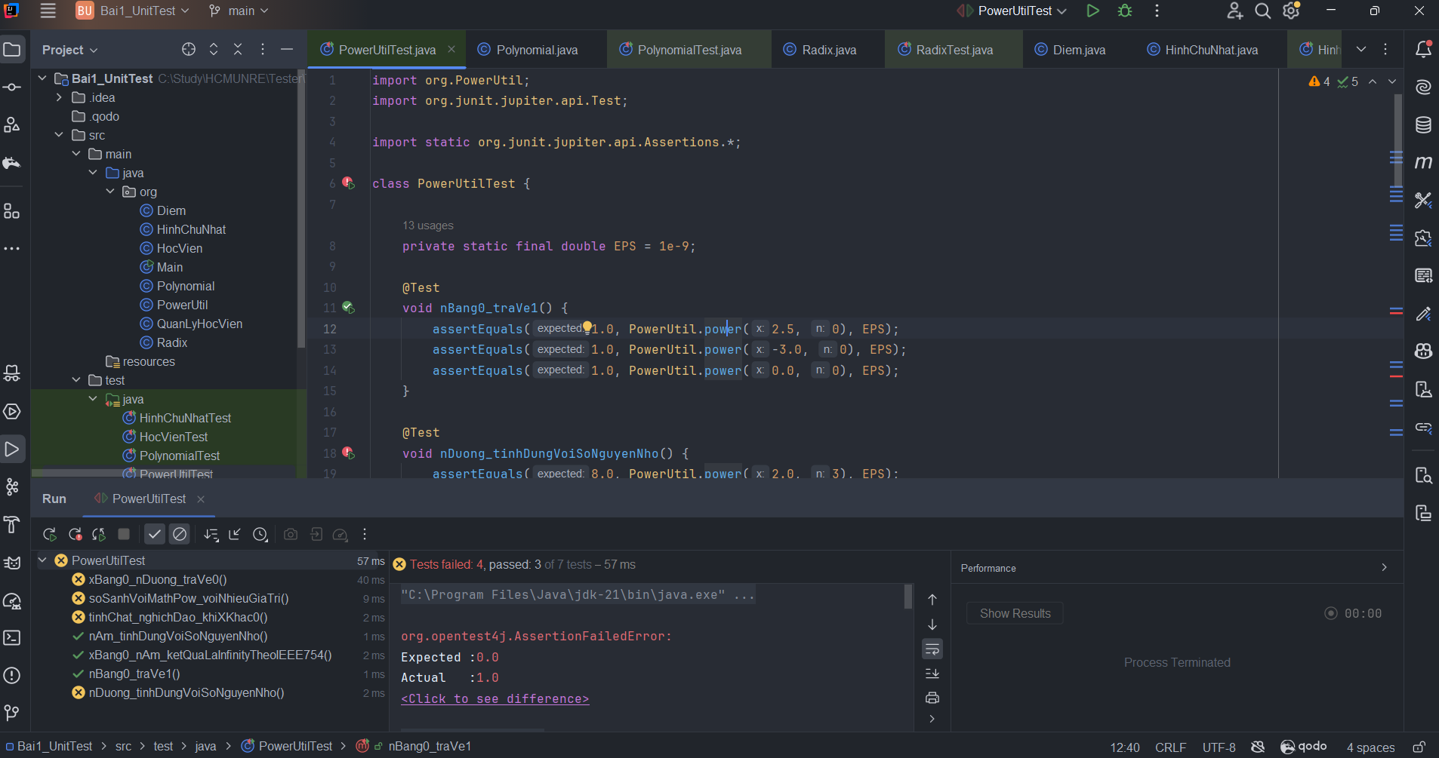
Kết quả thực thi các test case cho Bài 1 cho thấy:
- Một số test case Pass
- Một số test case Fail
Nguyên nhân test case bị Fail là do hàm Power trong chương trình nhân với biến n thay vì nhân với biến x, dẫn đến kết quả không đúng với đặc tả toán học.Việc test case thất bại cho thấy Unit Test đã phát hiện được lỗi trong chương trình.

Bài 2 – Kiểm thử lớp Polynomial

Chức năng cần kiểm thử
- Khởi tạo đối tượng đa thức
- Kiểm tra dữ liệu đầu vào không hợp lệ
- Tính giá trị đa thức tại một giá trị x
- Kiểm thử các trường hợp biên

Kết quả kiểm thử
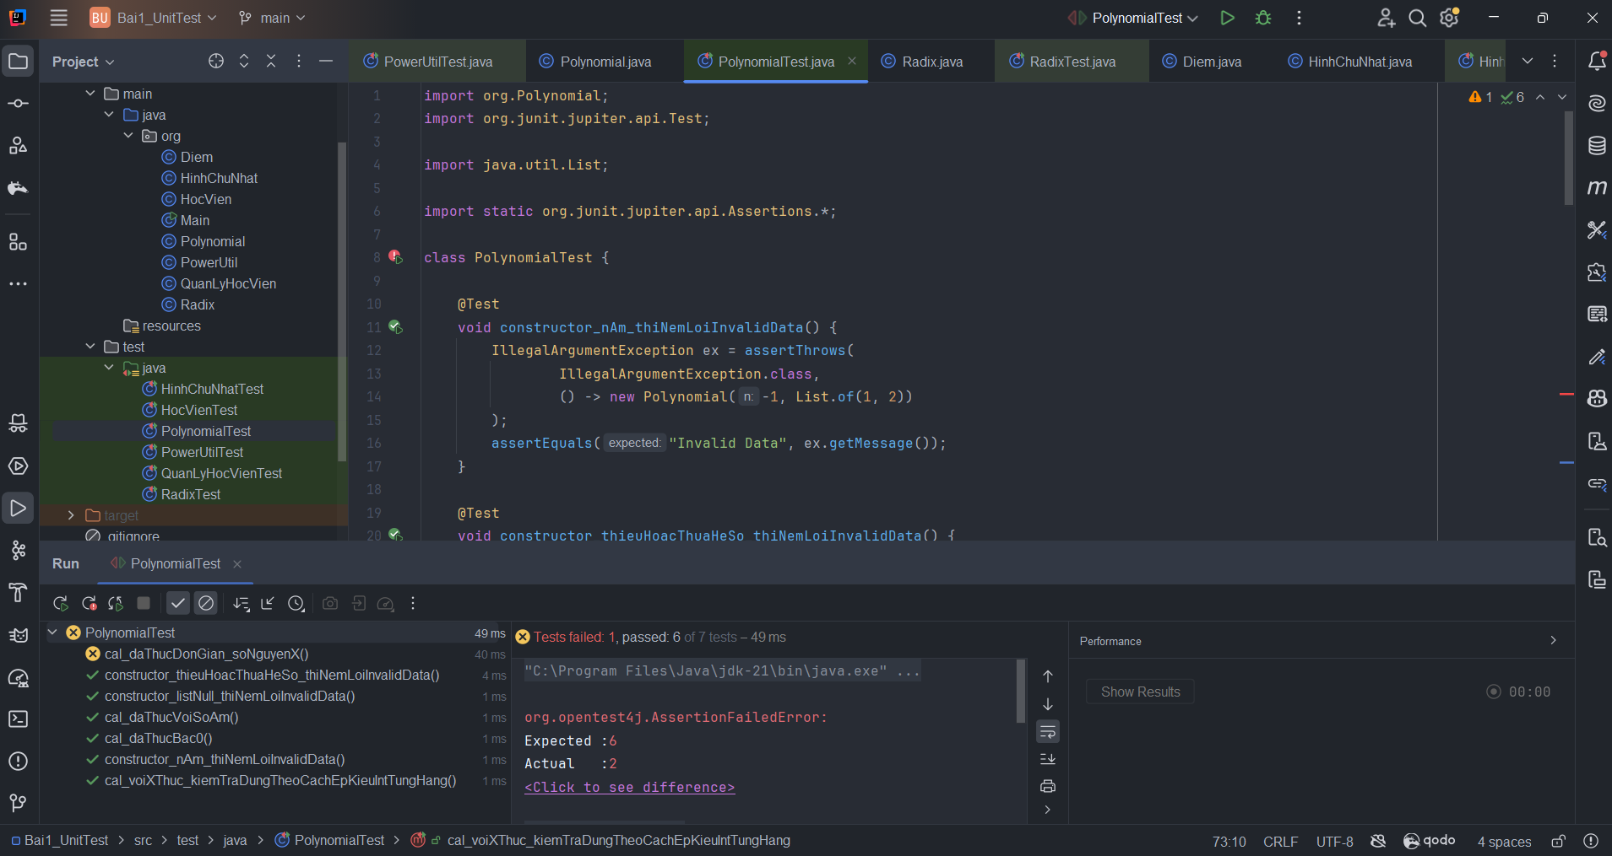

Kết quả thực thi các Unit Test cho Bài 2 cho thấy:
- Tổng cộng có 7 test case được xây dựng để kiểm thử lớp Polynomial.
- Trong đó, 6 test case Pass và 1 test case Fail.
Các test case kiểm tra việc khởi tạo đa thức với dữ liệu không hợp lệ (bậc đa thức âm, thiếu hoặc thừa hệ số) đều cho kết quả Pass, chứng tỏ chương trình đã xử lý đúng các trường hợp lỗi theo yêu cầu đề bài.
Test case bị Fail là test kiểm tra hàm tính giá trị đa thức với dữ liệu cụ thể.Kết quả mong đợi là 6, tuy nhiên kết quả thực tế trả về là 2.
Nguyên nhân của sự sai lệch này là do trong hàm tính giá trị đa thức, mỗi hạng tử được ép kiểu về int ngay sau khi nhân với lũy thừa của x. Việc ép kiểu này làm mất phần thập phân trong quá trình tính toán, dẫn đến kết quả cuối cùng không đúng với giá trị mong đợi theo cách tính toán thông thường của đa thức.
Việc test case bị Fail cho thấy Unit Test đã phát hiện được vấn đề trong quá trình hiện thực hàm tính toán, qua đó khẳng định vai trò quan trọng của kiểm thử đơn vị trong việc phát hiện lỗi logic của chương trình.

Bài 3 – Kiểm thử chương trình chuyển đổi cơ số (Radix)

Chức năng cần kiểm thử
- Kiểm tra khởi tạo đối tượng với dữ liệu không hợp lệ (số âm hoặc số bằng 0) -> chương trình phải ném ngoại lệ “Incorrect Value”.
- Kiểm tra tham số cơ số k không hợp lệ (k < 2 hoặc k > 16) -> chương trình phải hiển thị ngoại lệ “Invalid Radix”.
- Kiểm tra chuyển đổi đúng với các cơ số phổ biến như: hệ 2, hệ 8, hệ 16.
- Kiểm tra chuyển đổi ở hệ 16 có ký tự chữ tương ứng (A, B, C, D, E, F).
- Kiểm tra hàm chuyển đổi khi không truyền tham số cơ số -> sử dụng cơ số mặc định (hệ 2).
- Kiểm tra đối chiếu kết quả chuyển đổi với hàm chuẩn (đối chiếu chéo) để đảm bảo tính chính xác.

Kết quả kiểm thử
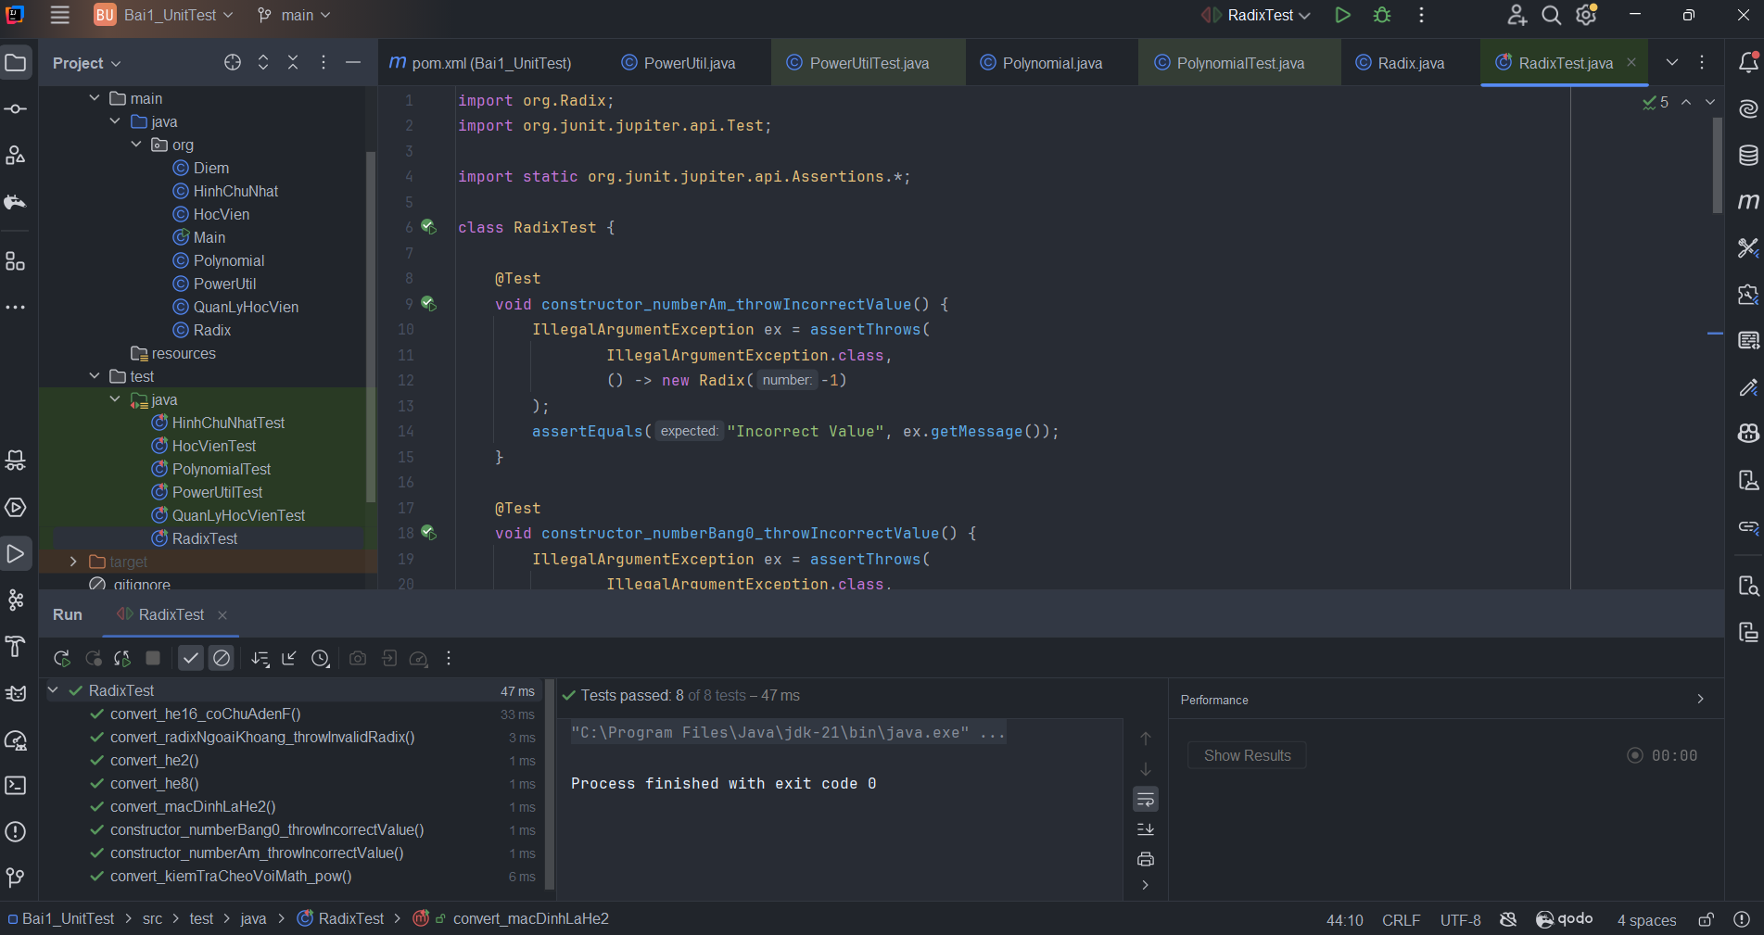
Kết quả thực thi Unit Test cho Bài 3 cho thấy:
- Tổng cộng có 8 test case được thực thi.
- Kết quả: 8/8 test case Pass, không có test case Fail.
Các test case đã kiểm tra đầy đủ các trường hợp:
- Dữ liệu đầu vào không hợp lệ (số âm, số bằng 0) và cơ số ngoài phạm vi [2, 16] đều được xử lý bằng cách ném ngoại lệ đúng thông báo.
- Các trường hợp chuyển đổi đúng ở hệ 2, hệ 8 và hệ 16, bao gồm cả các chữ A–F trong hệ 16.
- Kết quả chuyển đổi cũng được đối chiếu với phương pháp tính chuẩn để đảm bảo độ chính xác.
Như vậy, có thể kết luận chương trình chuyển đổi cơ số hoạt động đúng theo yêu cầu đề bài và ổn định với các trường hợp kiểm thử đã xây dựng.

Bài 4 – Kiểm thử lớp Điểm và Hình chữ nhật

Chức năng cần kiểm thử
- Khởi tạo hình chữ nhật
- Tính diện tích hình chữ nhật
- Kiểm tra giao nhau giữa hai hình chữ nhật
- Kiểm thử các trường hợp biên của dữ liệu

Kết quả kiểm thử
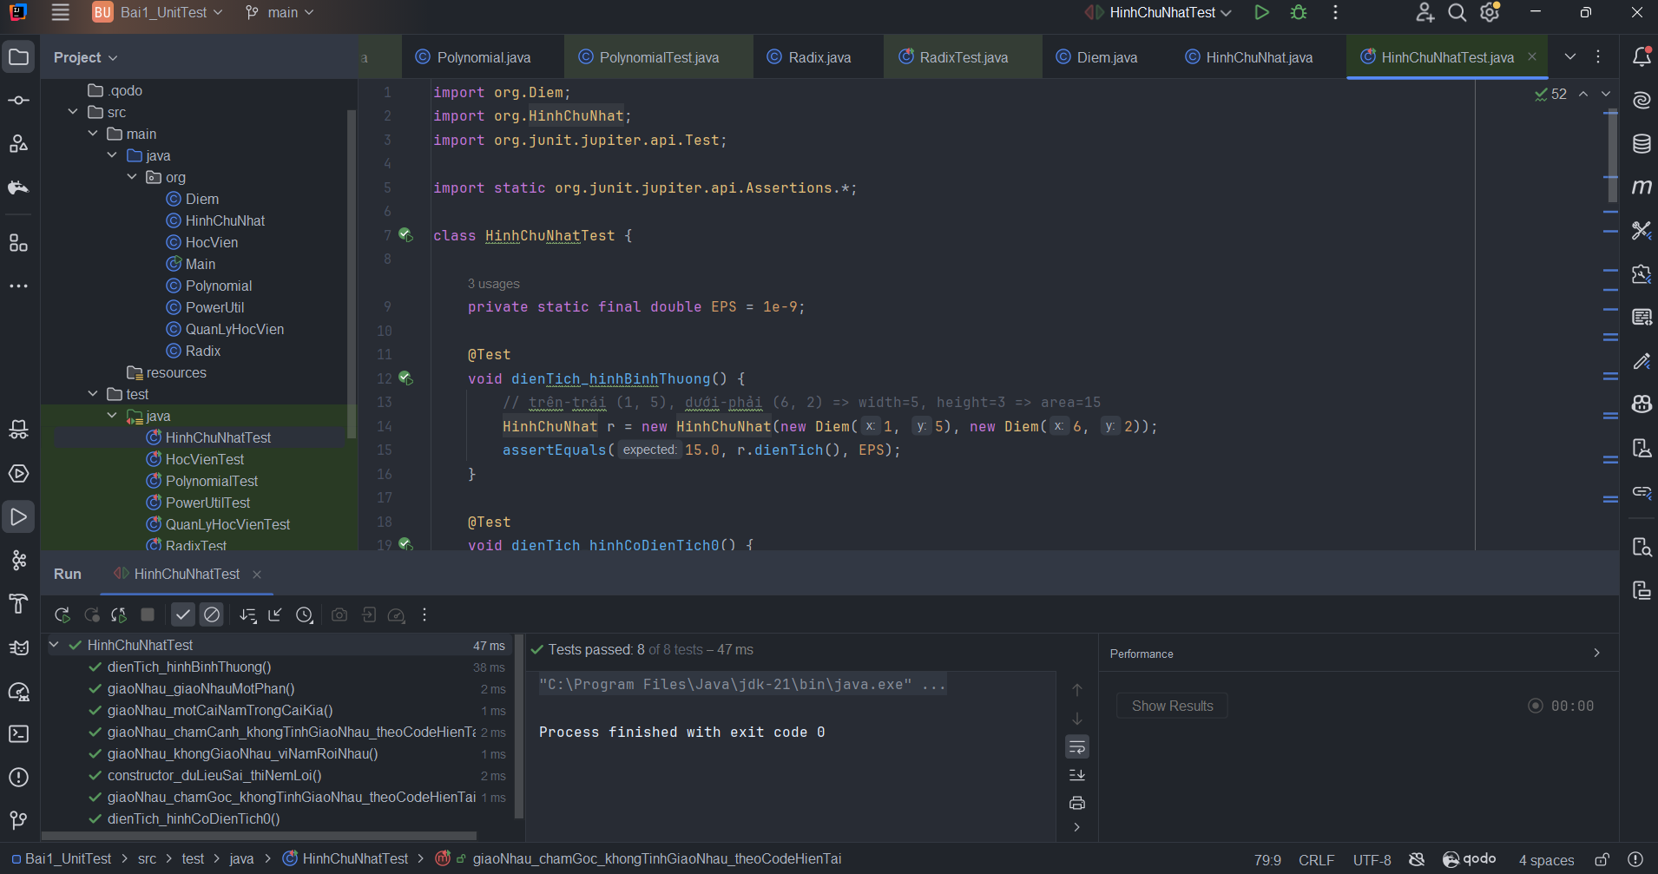
Kết quả thực thi Unit Test cho Bài 4 cho thấy:
- Tổng cộng có 8 test case được xây dựng để kiểm thử lớp HinhChuNhat.
- Kết quả: 8/8 test case Pass, không có test case Fail.
Các test case đã kiểm tra đầy đủ các chức năng của chương trình, bao gồm việc tính diện tích hình chữ nhật và kiểm tra sự giao nhau giữa hai hình chữ nhật trong nhiều trường hợp khác nhau.
Các trường hợp dữ liệu không hợp lệ khi khởi tạo hình chữ nhật đều được xử lý đúng bằng cách ném ra ngoại lệ, cho thấy chương trình có khả năng kiểm soát lỗi tốt.
Đối với chức năng kiểm tra giao nhau, chương trình đã xử lý đúng các tình huống giao nhau, không giao nhau, cũng như các trường hợp chỉ chạm cạnh hoặc chạm góc theo đúng logic đã hiện thực.

Bài 5 – Kiểm thử chương trình quản lý học viên và xét học bổng

Mục tiêu kiểm thử
- Kiểm tra chức năng tính điểm trung bình của học viên dựa trên 3 môn học chính.
- Kiểm tra điều kiện xét học bổng:
  - Điểm trung bình 3 môn từ 8.0 trở lên
  - Không có môn nào dưới 5
- Kiểm tra các trường hợp biên:
  - Điểm trung bình đúng bằng 8.0
  - Có môn đúng bằng 5.0
  - Có môn dưới 5.0 dù điểm trung bình cao
- Kiểm tra chức năng lọc danh sách học viên nhận học bổng trong lớp quản lý:
  - Lọc đúng số lượng học viên đạt yêu cầu
  - Lọc đúng đối tượng theo mã số học viên
- Kiểm tra trường hợp danh sách rỗng (không có học viên) → kết quả lọc phải rỗng.
- Kiểm tra xử lý dữ liệu không hợp lệ khi thêm học viên (ví dụ thêm null) nếu chương trình có xử lý.

Kết quả kiểm thử
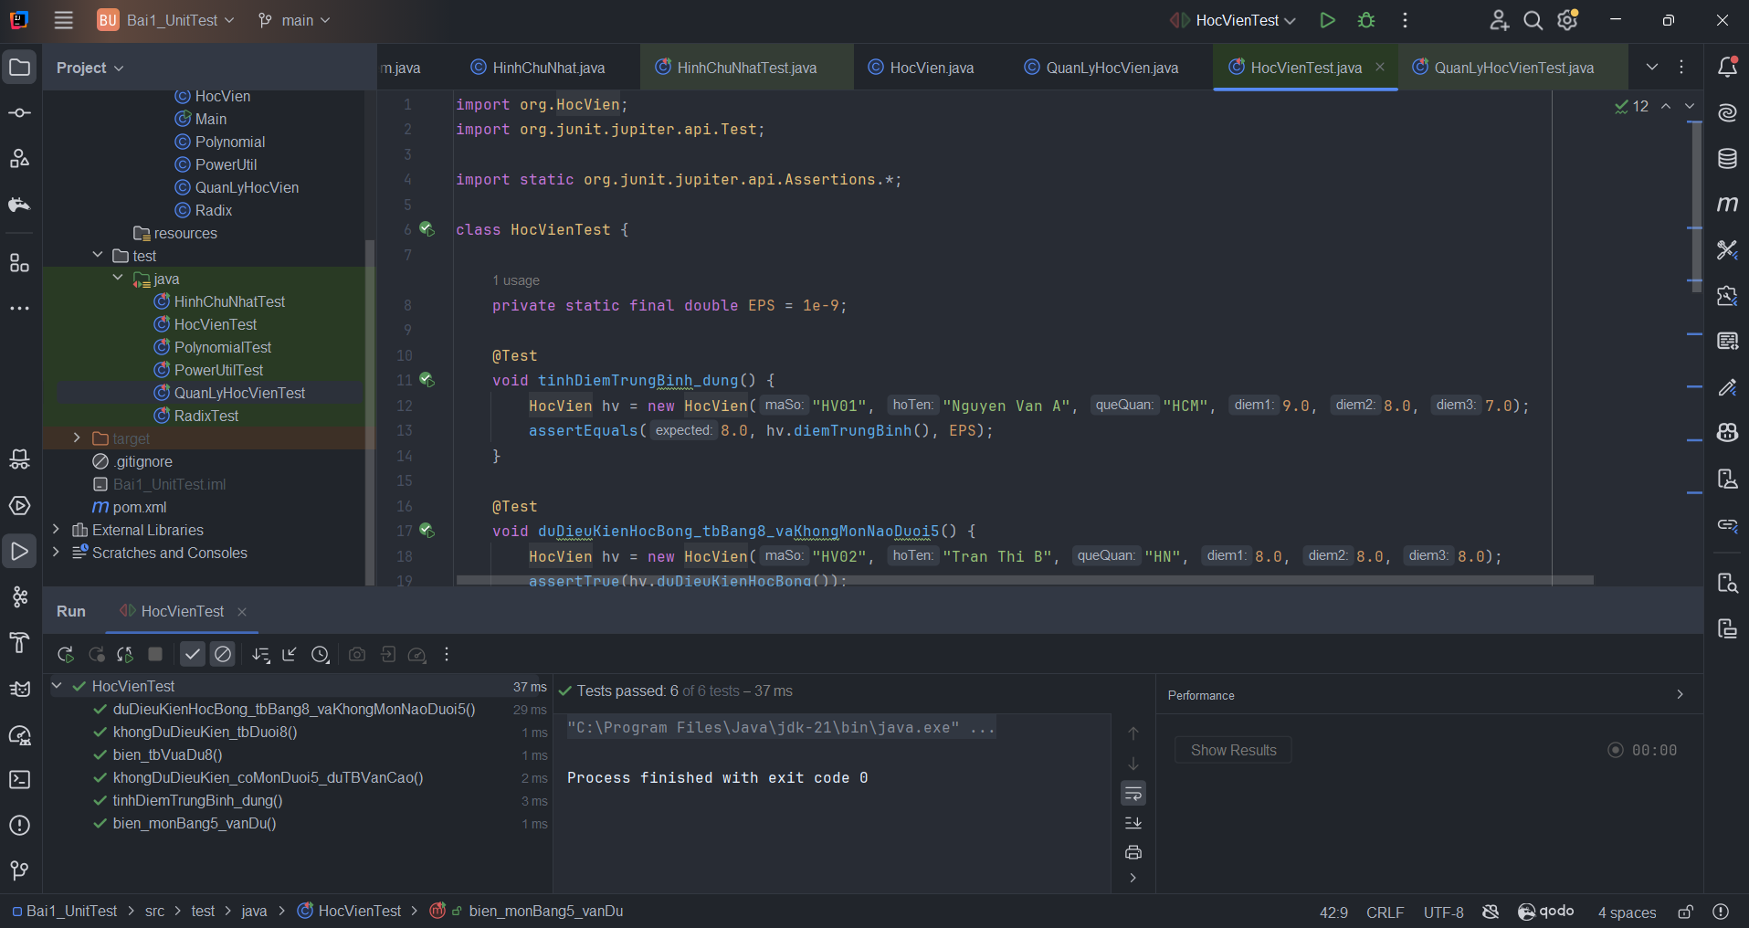
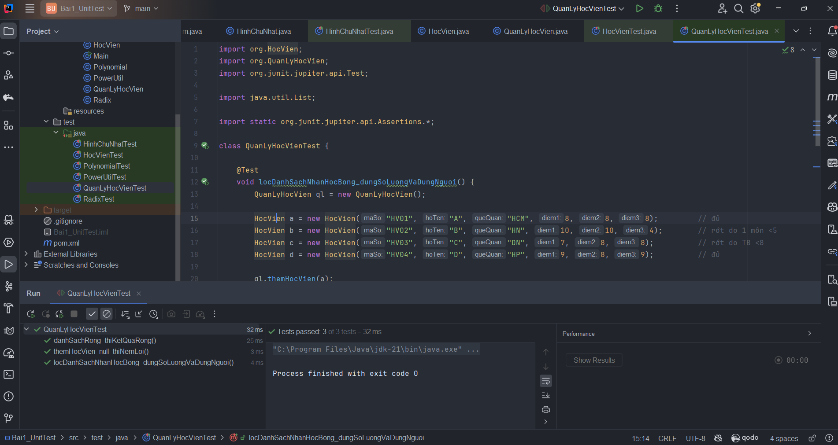
Đối với lớp HocVien:
- Tổng cộng có 6 test case được xây dựng để kiểm thử các chức năng liên quan đến học viên.
- Kết quả: 6/6 test case Pass.
- Các test case đã kiểm tra chính xác việc tính điểm trung bình của học viên.
- Các test case kiểm tra điều kiện xét học bổng đều cho kết quả đúng, bao gồm:
  - Trường hợp điểm trung bình đúng bằng 8.0.
  - Trường hợp có môn học đúng bằng 5.0.
  - Trường hợp không đạt học bổng do điểm trung bình dưới 8.0 hoặc có môn dưới 5.
Đối với lớp QuanLyHocVien:
- Tổng cộng có 3 test case được xây dựng để kiểm thử chức năng quản lý danh sách học viên.
- Kết quả: 3/3 test case Pass.
- Các test case đã kiểm tra đúng chức năng lọc danh sách học viên nhận học bổng, đảm bảo lọc đúng số lượng và đúng đối tượng.
- Trường hợp danh sách học viên rỗng và trường hợp thêm học viên không hợp lệ cũng được xử lý đúng theo yêu cầu.
Như vậy, toàn bộ các Unit Test của Bài 5 đều cho kết quả Pass, chứng tỏ chương trình quản lý học viên và xét học bổng đã được hiện thực đúng theo yêu cầu đề bài và hoạt động ổn định với các trường hợp kiểm thử đã xây dựng.

